二○二四年齐齐哈尔市初中学业考试

物理试卷
考生注意：
1.考试时间 90 分钟
2.全卷共六道大题，总分 100 分
3.本试卷 $g=10N/kg,ρ_{N}=1.0×10^{3}kg/m^{3},c_{N}=4.2×10^{3}J/\left(kg⋅\overset{‾}{C}\right)$
4.使用答题卡的考生，请将答案填写在答题卡的指定位置

一、单项选择题（每小题 2分，共 20分。每小题只有一个选项是正确的）
- 如图所示，小军完成学习任务后，将物理课本放在桌面上，请你结合物理课本的宽度，估算桌面AB边的长度约为（ ）
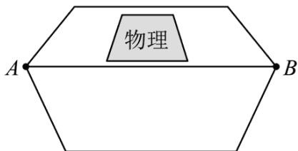
A. 10cm B. 30cm C. 60cm D. 100cm
- 中华优秀传统文化源远流长。如图所示是我国古老的传统弹拨乐器古筝，用古筝演奏乐曲时，下列说法正确的是（ ）
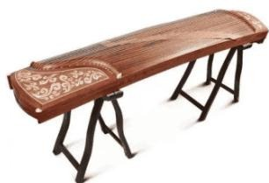
A. 古筝通过弦的振动发出悠扬悦耳的声音B. 快速拨动弦时，发出的声音在温度不变的空气中传播速度变大C. 用大小不同的力拨动同一根弦可以改变发出声音的音调D. 古筝与长笛在演奏同一乐曲时发出声音的音色是相同的
- “山坡上有的地方雪厚点，有的地方草色还露着；……那水呢，不但不结冰，反倒在绿萍上冒着点热气。……”上面的文字节选于老舍先生的《济南的冬天》一文。关于文中所涉及的一些现象，用物理知识解释正确的是（ ）
A．“雪”的形成是液化现象 | B．“结冰”是凝固现象C. “热气”的形成是升华现象 D. “冰”是非晶体，没有熔点
- 如图所示的现象中，属于光的反射形成的是（ ）
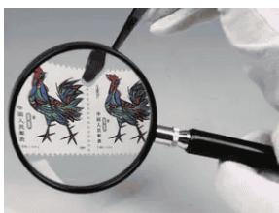
用放大镜观察图案 B.
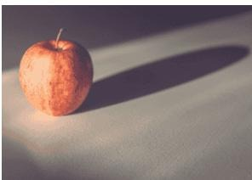
苹果在桌面上形成的影子
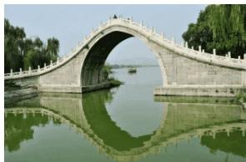
桥在水中 “倒影” D.
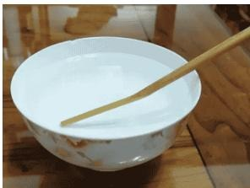
筷子在水中“折断”
- 关于光学知识在生活中的应用，下列说法正确的是（ ）A. 电视画面的颜色是由红、黄、蓝三种色条合成的B. 近视眼可以戴度数合适的凹透镜片做的眼镜矫正C. 医院里经常使用红外线消毒病房和手术室D. 牙科医生用来检查牙齿的小镜子是凹面镜
- 下列是一些生活中的实例，对其应用物理知识的解释正确的是（ ）A. 茶壶的壶嘴和壶身内的水静止时，水面相平，利用了连通器的特点B. 护士用注射器给病人注射药液时，利用了大气压强的作用C. 飞机机翼受到的升力，利用了气体流速越大的位置压强越大D. 飞艇可以悬停在空中，利用了飞艇受到的浮力大于它受到的重力
- 抛实心球是初中学生体育测试的项目之一，小刚在测试时将实心球抛出后，实心球运动的轨迹如图所示。则下列说法正确的是（ ）
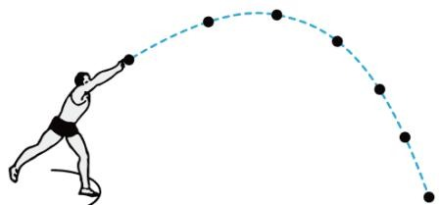
A. 以运动中的实心球为参照物，地面是运动的 B. 实心球在运动的过程中，运动状态保持不变C. 实心球运动到最高点时，受到平衡力的作用 D. 实心球在下降的过程中，重力势能是增大的
- 如图所示是比较简单的家庭电路示意图；关于家庭电路，下列说法正确的是（ ）
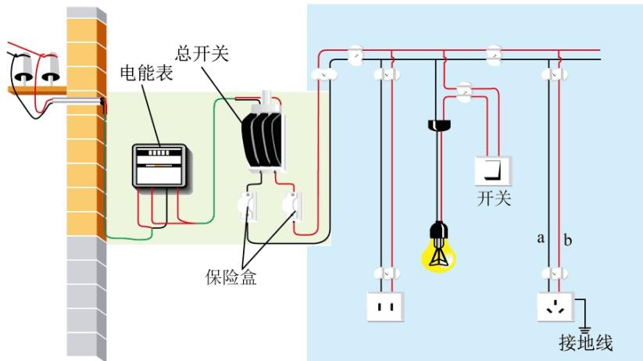
A. 电能表是测量家庭电路中正在工作的用电器总功率的仪表B. 保险盒内的保险丝熔断后，可以用铜导线或者铁导线代替C. 控制灯泡的开关和它所控制的灯泡，位置可以互换D. 连接三孔插座 导线中，a导线是零线，b导线是火线
- 如图所示，闭合电路的一部分导体在磁场中做切割磁感线运动时，导体中就产生电流。这种现象叫做电磁感应。则下列装置中，利用此原理工作的是（ ）
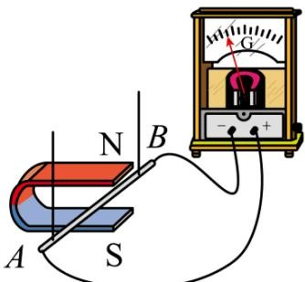
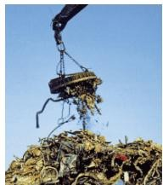
电磁起重机
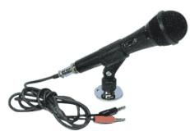
动圈式话筒
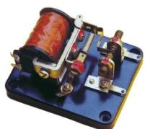
电磁继电器
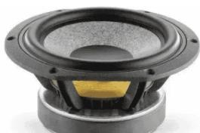
扬声器
- 如图所示，小宇用动滑轮把重 400N的物体匀速提升了 3m，作用在绳子自由端的拉力F为 250N，方向竖直向上。不计绳重和摩擦，则下列选项正确的是（ ）
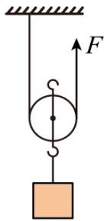
A. 绳子自由端移动的距离为 3m B. 动滑轮受到的重力为 150NC. 拉力 F 做的功为 1200J D. 该动滑轮的机械效率为80%

二、多项选择题（每小题 3分，共 9分。每小题有两个或两个以上选项是正确的，全部选对得 3分，选项正确但不全得 1分，有错误选项的不得分）
- 关于单缸四冲程汽油机，下列说法正确的是（ ）A. 加润滑油可以减小汽油机零部件间的摩擦B. 通过改进可以使汽油机的效率达到100%C. 除做功冲程外，其他三个冲程都是依靠飞轮的惯性完成的D. 若飞轮的转动速度为1200r/min，则该汽油机每秒钟对外做功40次
- 物理科技小组在做探究凸透镜成像规律的实验过程中，某次实验操作时，蜡烛、凸透镜和光屏的位置如图所示，烛焰在光屏上恰好成清晰的倒立、等大的实像。则下列说法正确的是（ ）
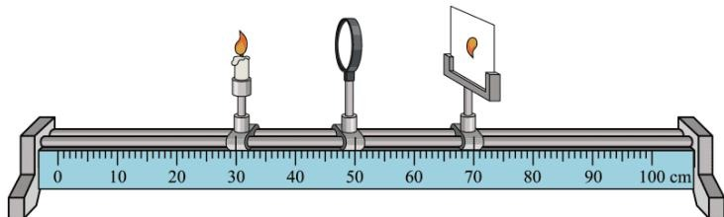
B. 将蜡烛放置在光具座的25cm刻度线处，调整光屏与凸透镜的距离，烛焰在光屏上成清晰的像时，该像的性质与照相机成像的性质相同C. 将蜡烛放置在光具座的35cm刻度线处，调整光屏与凸透镜的距离，烛焰在光屏上成清晰的像时，该像的性质与投影仪成像的性质相同D. 将蜡烛放置在光具座 45cm 刻度线处，调整光屏与凸透镜的距离，烛焰在光屏上可成清晰的正立、放大的虚像
- 如图所示的电路，电源电压保持不变。小灯泡的额定电压为6V，滑动变阻器铭牌标有 $​^{†}50Ω 1A^{†}$ 字样，电流表选用 0~3A量程。先闭合开关 $\mathrm { \sf S } _ { 1 }$ 、断开开关 $S_{2}$ ，此时小灯泡正常发光；保持开关 $S_{1}$ 闭合，再闭合开关 $S_{2}$ ，当滑动变阻器连入电路的阻值为 30Ω 时，电流表的示数为
0.8A。则保持开关 $S_{1}$ 、 $S_{2}$ 都闭合，忽略温度对灯丝电阻的影响，使用过程中元件完好，在保证电路安全的情况下，下列说法正确的是（ ）
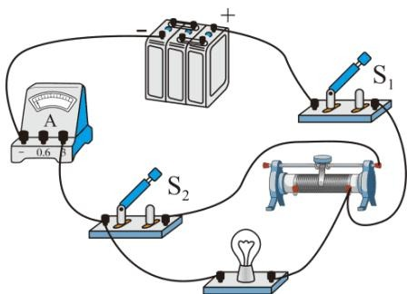
A. 将滑动变阻器的滑片向右移动，小灯泡实际功率不变B. 滑动变阻器允许接入电路的阻值范围是2.5~50ΩC. 通过电流表的电流最小值为
0.72AD. 电路的总功率最大值为9.6W

三、填空题（每小题 2分，共 16分）
- 声在生活中有着广泛的应用。眼镜店清洗眼镜的设备是利用 _（选填“超声波”或“次声波”）使清洗液发生剧烈振动达到去污的效果，这是利用了声可以传递 C
- 初中学业考试期间，交通管理部门对考场附近的道路进行交通管制。经过考场附近的车辆禁止鸣笛，这种控制噪声的措施是______。考生所带的文具中，自动铅笔的石墨笔芯是______（选填“导体”、“半导体”或“绝缘体”）。
- 小萌站在竖直放置的穿衣镜前 2m处，她在镜中的像与她的距离为______m。小萌靠近穿衣镜的过程中，她在镜中的像大小将 __（选填“变小”、“不变”或“变大”）。
- 端午节时，同学们外出游玩。购买饮料时，售货员用启瓶器开启饮料瓶的情景如图所示。启瓶器在正常使用时，属于______（选填“省力”、“等臂”或“费力”）杠杆。开启后的瓶盖中间出现了凹陷，说明力可以使物体发生
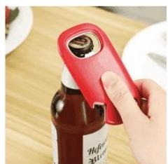
- 夏日的午后，阳光明媚。同学们在校园内的浓密树荫下乘凉时，看到地面上的圆形光斑如图所示，这是由光的______形成的；同学们从不同方向都能看到宣传板上的安全警示信息，这是因为光在宣传板上发生了__ （选填“镜面”或“漫”）反射。
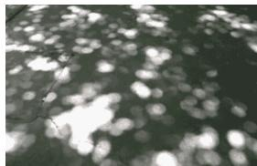
- 如图所示，甲、乙两个质量、底面积都相等的容器，底面粗糙程度相同，静止在粗糙程度均匀的水平桌面上，装有同种液体，液面相平。甲、乙两容器内液体对容器底的压力分别为 $F_{1}$ 、 $F_{2}$ ，则 $F_{1}$ $F_{2}$ ；用沿水平方向的力 $F_{3}$ 、 $F_{4}$ 分别缓慢推动甲、乙两容器在桌面上做匀速直线运动，且容器未倾斜时，则 $F_{3}$ $F_{4}$ （两空均选填 $​^{66}<^{′′}$ 、“=”或“>”）
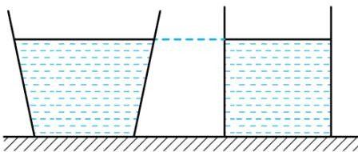
甲
乙
- 如图甲所示的电路，电源电压为12V且保持不变， $R_{2}$ 为阻值未知的定值电阻，图乙是小灯泡L和定值电阻 $R_{1}$ 的电流随它们两端电压变化的图像。当同时闭合开关 $S_{1}$ 、 $S_{2}$ 和 $S_{3}$ 时，小灯泡L的实际功率为P，定值电阻 $R_{1}$ 的功率为 $P_{1}$ ，则 ______；当闭合开关 $S_{1}$ 、断开开关 $S_{2}$ 和 $S_{3}$ 时，小灯泡的实际功率为
0.6W，此时灯丝电阻为 R，则 $R:R_{2}$ 二 C
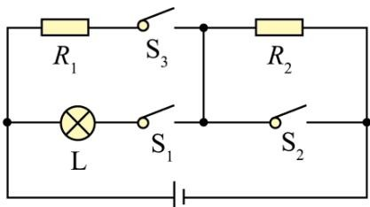
甲
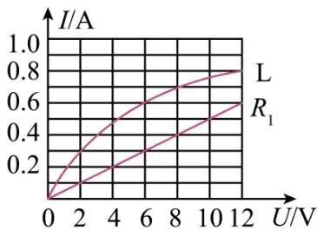
乙
- 如图所示，有一个内外壁皆为圆柱形的平底容器，内装足够深的水。将一个质地均匀的正方体物体悬挂在竖直放置的弹簧测力计下（图中未画出弹簧测力计）。当物体的 $\frac{1}{5}$ 体积浸入水中时，弹簧测力计示数为 7N；当物体的 $\frac{1}{2}$ 体积浸入水中时，弹簧测力计示数为 4N。现将物体从弹簧测力计上取下放入水中，则该物体静止时，所受到的浮力是__ _N，该物体的密度为 ${kg/m}^{3}$ 。
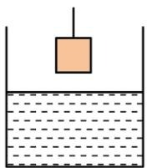

四、探究与实验题（22 题 7 分，23 题 7 分，24 题 7 分，25 题 7 分，共 28 分）
- 小红结合所学的物理知识来测量小石块的密度。
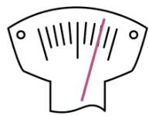
图1
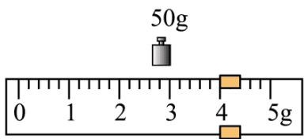
图2
（1）将托盘天平放在水平台面上，将游码移至标尺______处，发现指针静止时的位置如图 1所示，则应将平衡螺母向 _调节，使托盘天平平衡；
（2）小红调节托盘天平平衡，估计小石块的质量后，把小石块放在左盘，向右盘从大到小加减砝码，当加入最小的砝码 $(5g)$ 前，指针偏向分度盘中线左侧。此时，将最小的砝码 $(5g)$ 加入右盘，指针偏向分度盘中线右侧，接下来应进行的实验操作是：______，直至托盘天平平衡。托盘天平平衡时砝码的质量和游码在标尺上的位置如图2所示，则小石块的质量为______g。用量筒和适量的水测出小石块的体积为20mL；
（3）根据所测数据计算出小石块的密度 $ρ_{G}=$ $g/{cm}^{3}$ ，合__ ${kg/m}^{3}$
（4）若小石块吸水，则测量出的小石块密度值 （选填“偏大”或“偏小”）。
- 在探究“影响压力作用效果的因素”实验中，实验小组利用小桌、砝码、海绵、沙子等器材在水平台面上进行探究。
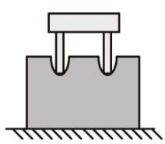
图1
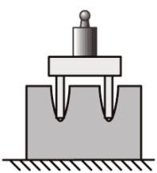
图2
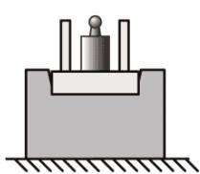
图3
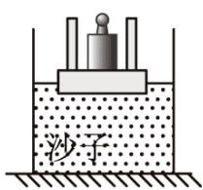
图4
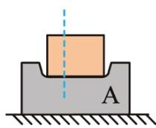
图5
（1）实验中压力 作用效果是通过海绵______来体现的，___ ___（选填“可以”或“不可以”）用木板代替海绵来完成实验；
（2）比较图1、图2所示的实验现象，将小桌分别正立放在海绵上，这样做的目的是为了控制______相同；改变压力的大小，可以得出结论：
（3）比较图2、图3所示实验的现象可以得出另一结论，下列实例中，可用此结论解释的是：______；
A.书包的背带做的很宽 B.严禁货车超载
（4）图3中桌面对海绵的压强为 $p_{1}$ ，小航将图3中的小桌、砝码平放在表面平整的沙子上，静止时如图4所示，桌面对沙子的压强为 $p_{2}$ ，则 $p_{1}$ $p_{2}$ （选填“<”、“=”或“>”）；
（5）小彬选用质地均匀的长方体物块A代替小桌进行探究，如图5所示，将物块A沿竖直虚线方向切成大小不同的两部分。将左边部分移开后，发现剩余部分对海绵的压力作用效果没有发生变化，由此他得出结论：压力的作用效果和受力面积无关。你认为他在探究过程中存在的问题是：
- 小姜利用如图1所示的装置“比较不同物质吸热的情况”。
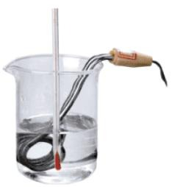
水
图1
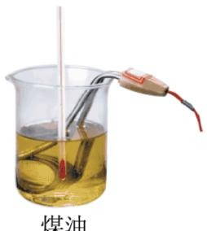
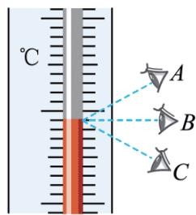
图2
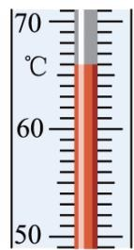
图3
（1）器材：相同规格的电加热器、烧杯、温度计各两个，以及______（填测量工具）、托盘天平（含砝码）、水和煤油；
（2）选取两个相同规格的电加热器进行实验，目的是为了通过比较______来比较物质吸收热量的多少；
（3）实验中选取初温不同、__ _相同的水和煤油，分别倒入烧杯中，用电加热器加热，当它们吸收相同的热量时，通过比较____ 来比较不同物质吸热能力的强弱；
（4）如图2所示，小姜正确使用温度计测量液体的温度，按照图中______（选填“A”、“B”或$​^{66}C^{99}$ ）方法读数是正确的；实验中某时刻温度计示数如图 3所示为______℃；
（5）部分实验数据如下表所示，分析数据可得出结论： __（选填“水”或“煤油”）的吸热能力更强。
加热时间/min
0
1
2
3
4
……
10
水的温度/°C
30
34
38
42
46
……
70
煤油
10
18
26
34
42
……
90
温度/°C
- 在“伏安法测电阻”实验中，老师准备了阻值未知的定值电阻 R、电压表、电流表、两节新干电池、开关、导线若干、滑动变阻器（铭牌上标有“20Ω 1A”）等器材。所有器材均完好。
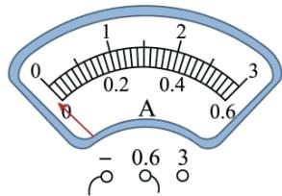
图1
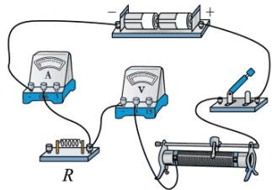
图2
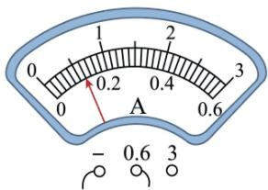
图3
（1）小夏按照实验操作要求，在检查实验器材时，发现电流表指针 位置如图1所示，出现这一现象的原因是：
（2）解决问题后，小夏设计并连接了如图2所示的部分电路，请用笔画线代替导线将图 2的电路连接完整（要求：导线不可交叉）。
（3）闭合开关前，应将滑动变阻器的滑片调至最______（选填“左”或“右”）端。此时，滑动变阻器的作用是：
（4）检查电路连接无误，闭合开关。在实验的过程中，电压表示数突然接近最大值，电流表示数几乎为0。若电路中只有一处故障，则发生的故障可能是定值电阻 R
（5）排除故障后，小夏继续进行实验，当电压表示数为
1.2V时，读出如图3所示的电流表示数，并计算定值电阻的阻值 ______ 。小夏认为实验已经完成，小民则认为仅这样就得出定值电阻的阻值不够可靠，原因是：

五、分析与交流题（26题 5分，27题 5分，共 10分）
- 阅读短文，回答问题。
喷气发动机
喷气发动机分为火箭喷气发动机和空气喷气发动机。2023年，我国的长征四号丙运载火箭，成功将一颗卫星送入预定轨道。该运载火箭靠火箭喷气发动机获得推进力。
火箭喷气发动机本身带有燃料和氧化剂，不需要外界空气来助燃，其燃料有固体的和液体的。如图甲所示是液体火箭喷气发动机的工作原理示意图，燃料和氧化剂分别装在两个箱子里，由输送系统按时按量地把燃料和氧化剂喷入燃烧室，用电火花点燃，燃烧产生的气体以很高的速度从尾部喷出，对火箭产生强大的反冲推力使它前进。
空气喷气发动机本身只携带燃料，需要从外界空气中获得足够的氧来助燃。空气喷气发动机的种类很多，如图乙所示为空气涡轮喷气发动机结构图。工作过程中，机身在空气中高速前进，空气从进气口进入，被压缩机压缩后进入燃烧室和从喷雾器喷出的燃料混合，由火花塞点火燃烧，产生大量气体向后喷出，冲击燃气轮机叶轮转动，最后气体以极大的速度从尾部喷管喷出，使机身得到巨大的反冲推力向前飞行。
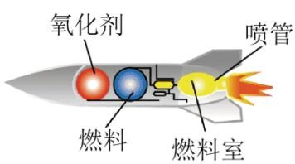
甲
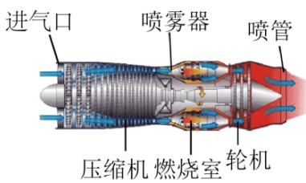
乙
（1）地面控制中心与卫星之间是通过发射和接收 进行通信的；
（2）火箭喷气发动机工作过程中，先将燃料的化学能转化为 _能，然后再将其转化为火箭的能；
（3） （选填“火箭”或“空气”）喷气发动机不能在大气层外工作；
（4）如图乙所示的空气涡轮喷气发动机工作过程中，气体温度是不断变化的。下列图像中，能大致反映气体的温度随时间变化的是 C
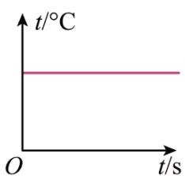
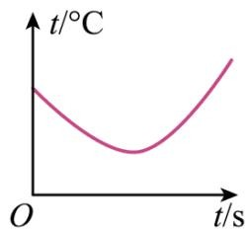
- 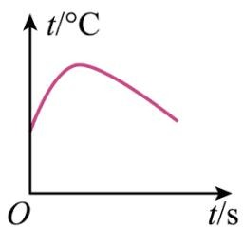
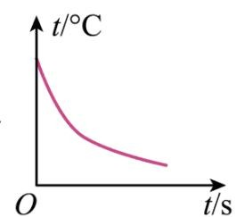
- 小龙在使用家中的插线板时发现：插线板上指示灯在开关断开时不发光，插孔不能提供工作电压；而在开关闭合时指示灯发光，插孔可以提供工作电压；如果指示灯损坏，开关闭合时插孔也能提供工作电压。
（1）根据上述现象可判断，插线板正常使用时，指示灯和插孔是______（选填“串联”或“并联”）的；
（2）如图所示，小龙发现爸爸在使用插线板时，未将插头完全插入插孔内。小龙认为插头未完全插入插孔与插头完全插入插孔时相比，插脚连接处发热更多，存在安全隐患。请你根据所学的电学知识，说明小龙判断的依据。
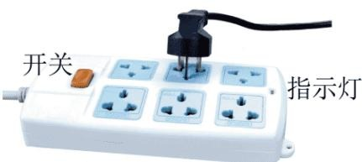

六、综合与应用题（28题 8分，29题 9分，共 17分）
- 如图所示为我国研制的四座氢燃料内燃机飞机验证机。该飞机使用氢为燃料，高压储氢罐可储氢4kg，最大起飞质量可达 $1.2×10^{3}kg$ 。已知飞机静止在水平地面上时，轮胎与地面的总接触面积为$0.2m^{2}$ ；在空中以180km/h的速度匀速直线巡航时，前置螺旋桨为飞机提供的牵引力为 $2×10^{3}N$ 。已知氢的热值为 $1.4×10^{8}J/kg$ 。求：
（1）发动机未工作前，飞机静止在水平地面上，达到最大起飞质量时对地面的压强为多少？
（2）高压储氢罐内4kg的氢完全燃烧放出的热量为多少？
（3）飞机以180km/h的速度匀速直线巡航
0.5h，前置螺旋桨为飞机提供的牵引力做的功为多少？
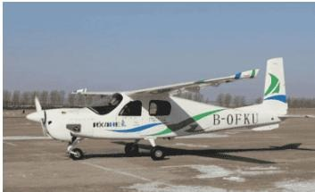
- 如图甲所示是一款利用高温水蒸气熨烫衣服的家用便携式挂烫机，它的正常工作电压为 220V。有高温、低温两个加热档位，其内部简化电路如图乙所示，当双触点开关S接触1和2时为关机状态。 $R_{1}$ $R_{2}$ 是两个阻值不变的电热丝， $R_{1}=R_{2}=48.4Ω$ 。求：
（1）挂烫机使用低温档位正常工作时的电功率为多少？
（2）若某次使用时，用高温档位正常工作，将0.2kg的水从20℃加热到100℃，水吸收的热量是多少？
（3）若（2）问中用高温档位正常工作，加热过程共用时 80s，则此次加热过程，该挂烫机的加热效率是多少？
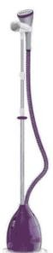
甲
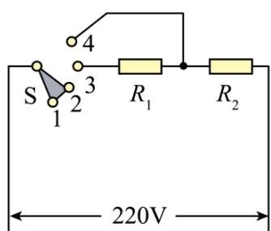
乙

